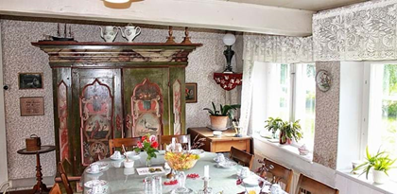  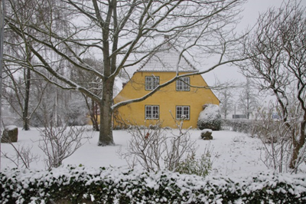  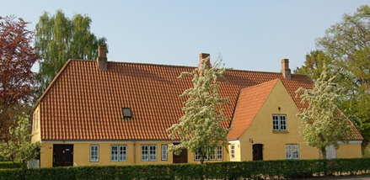  Invitation til  hygge på  Michelsens Gård  Gårdens hyggelige stuer med deres gamle inventar danner den perfekte ramme til to hyggelige timer. Ildstedet i det gamle køkken er tændt, der er lavet kaffe og bagt.  Vi synger sange efter årstiden, temaet denne formiddag vil være fastelavn.      Hvem kan deltage: hjemmeboende borgere med demens som er selvhjulpen eller kan medbringe en pårørende/ledsager. Bemærk at det ikke er muligt for kørestolsbruger at komme ind i gården  et_og_Forebyggelse/Fællesmappe/Skabeloner/signatur_hænder.jpg | Hygge på Jacob Michelsens Gård  ────  Hvornår:  Mandag 3. marts  Kl. 10.00-12.00  ────  Adressen er:  Toften 37 A  6200 Aabenraa  Pris:  25 kr. som betales kontant ved fremmøde  Tilmelding:  Aktivitetskoordinator  Pia Kim Christensen  Tlf. 24 99 47 08  Eller på mail  pkol@aabenraa.dk  S.u. senest 24. februar

